
WINKHOUSE

Tutorial 9

Estensioni di winkhouse
installazione e configurazione

tutorials@winkhouse.org

- Introduzione :
Con il rilascio della versione 1.1.0 del 10/05/2012 di winkhouse è stato introdotto un meccanismo che consente di estendere le funzionalità del programma, questo meccanismo è stato chiamato estensioni.

- Configurazione :
Scaricare la versione 1.1.0 del 10/05/2012 di winkhouse, se avete installato la versione 1.1.0 testing disinstallatela.
Avviate il programma, con la nuova versione il programma crea la cartella estensioni all'interno del direttorio workspace\.metadata\.plugins\winkhouse\estensioni presente nella cartella di installazione del programma.
In questa cartella potete posizionare le estensioni disponibili per il programma.
Se volete installare le estensioni in un'altra posizione aprite la finestra delle impostazioni File → Impostazioni, selezionate la voce estensioni e selezionate la posizione desiderata, premete OK o Apply e chiudente la finestra.
Ora potrete copiare le estensioni nella nuova cartella.

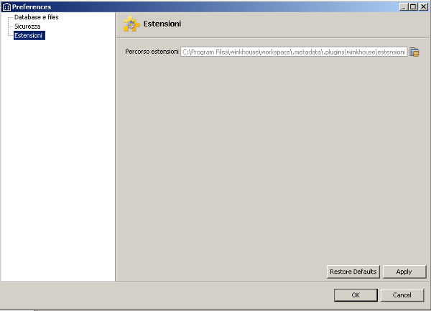

- Installazione :
Per installare una estensione è sufficiente copiare il file .jar dell'estensione nella cartella indicata nella voce delle preferenze “Percorso estensioni”, se winkhouse è aperto riavviarlo.
Se l'estensione è caricata correttamente a fianco della voce File apparirà la voce Plugins, cliccandola verranno presentate le liste delle estensioni disponibili.

